UTFORMING AV HEISSJAKT

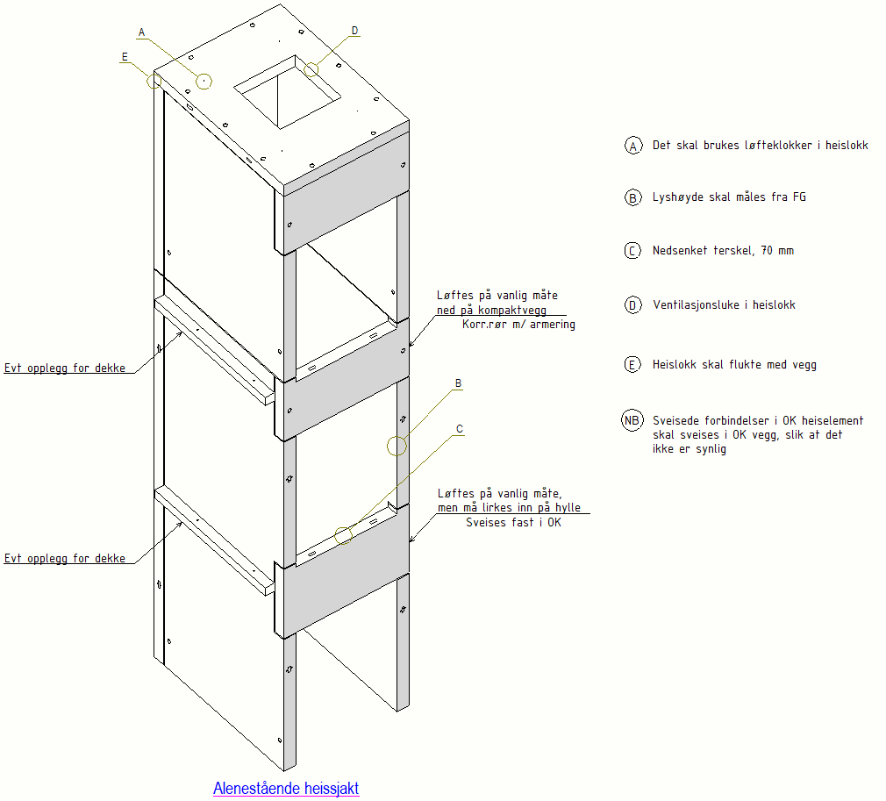
Element over heisåpninger bør så godt det lar seg gjøre monteres på hyller i kompaktvegg med fugestørrelse 15 (kan variere) mm rundt utsparing i KV.
Heiselementer sveises sammen i OK KV evt med hull i sveiseplate til korr.rør eller påsveist pigg til ovenstående vegg. Dette bidrar til mindre arbeid på byggeplass og raskere montering.

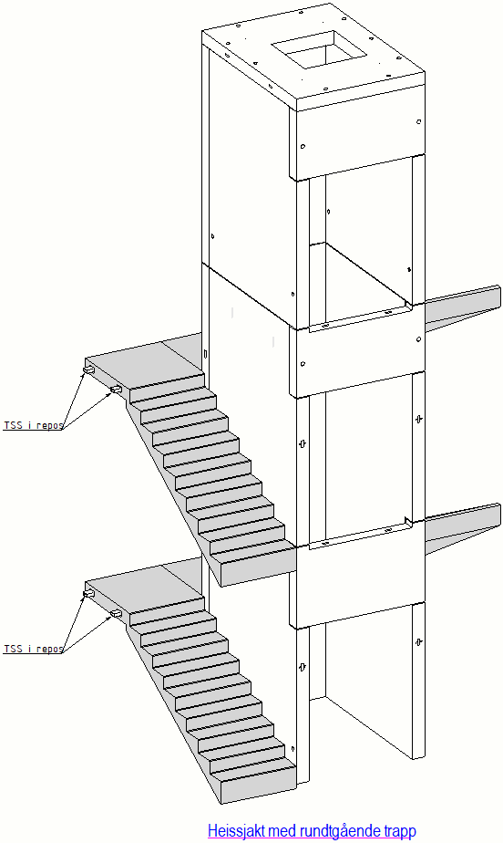

Ved tilfeller hvor det går trapper langs eller rundt heissjakt skal det brukes TSS mot bæreveggene. Det må også vurderes hvor UK/OK trapp er i forhold til heiselement, slik at trappen ikke overlapper fuge mellom element.

